Årgang 21 – Blad nr. 1 - 2015

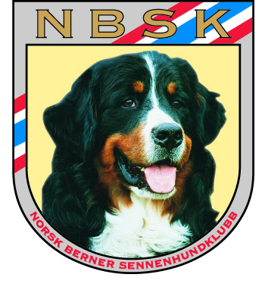

NBSK avd. Hedmark

B

E

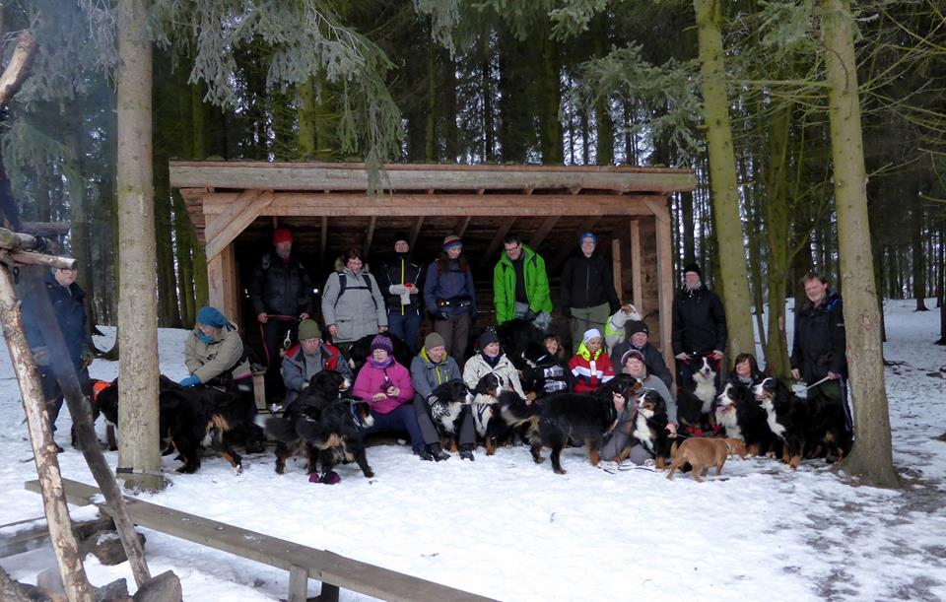

R

N

E

R

P

O

**Fellestur på Hjellum 18. januar 2015**

Fotograf Ronny Palerud Larsen

(S)

T

E

Besøk vår hjemmeside:

eller fb-side NBSK avd. Hedmark/Oppland

N

**Oversikt over styret NBSK avd. Hedmark 2015**

Leder Turid Wettre

Kurudvn. 51

2322 RIDABU

Mailadr.: [twettr@online.no/turid.wettre@hedmark.org](mailto:twettr@online.no/turid.wettre@hedmark.org)

Tlf. P: 625 97 015, M: 907 78 192, A: 625 44 644

Nestleder Stine J. Skaug

Fremstadvn. 14

2380 BRUMUNDDAL Mailadr.: [stinebrr@hotmail.com](mailto:stinebrr@hotmail.com)

Tlf.: mob. 924 11 059

Styremedlem Bente Margrethe Østmo

(kasserer) Tunkroken 28

2270 FLISA

Mailadr.: [nalle@live.no](mailto:nalle@live.no)

Tlf.: M: 482 46 420

Styremedlem Anne Martha Botten

(sekretær) Villavegen 16

2344 ILSENG

Mailadr.: [aabotten@online.no](mailto:aabotten@online.no)

Tlf.: M: 470 20 824

Styremedlem Anita Enget Bjørnstad

Amerikaveien 41

2350 NES

Mailadr.: [abeenget@online.no](mailto:abeenget@online.no)

Tlf.: M: 480 94 977

Varamedlem Ronny Palerud Larsen

Granvegen 8

2344 ILSENG

Mailadr.: [stjskudd.ronny@gmail.com](mailto:stjskudd.ronny@gmail.com)

Tlf.: M: 913 08 248

Varamedlem Kari T. Woldengen

Mausetvegen 8

2382 BRUMUNDDAL

Mailadr.: kari-wol@online.no

Tlf.: M: 997 11 898

# Leder’n har ordet

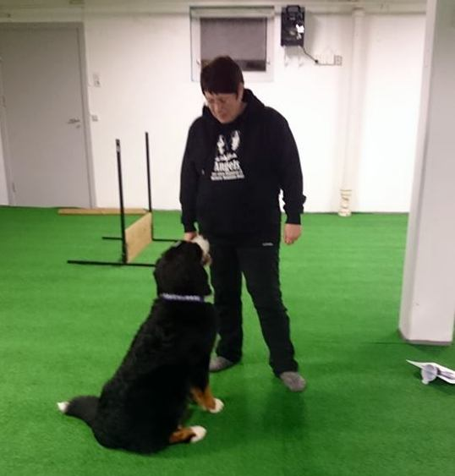

Da sitter dere med årets første Bernerpo(s)ten i hendene.

Håper at innholdet vil være interessant og at aktivitetene vil friste til stor

deltakelse ☺

Vedlagt i dette nummeret er også alle årsmøtepapirer.

Ut fra årsmeldingen kan dere se at vi har hatt mange aktiviteter i året som har vært, og vi ønsker også å opprettholde dette i 2015. For å opprettholde dette nivået på tilbud så tærer vi dessverre litt på sparebeholdningen vår.

Men vi har lite lyst til å kreve en ekstra kontingent for deltakelse i avdelingen av medlemmer som allerede har betalt sin medlemskontigent sentralt. Vi ønsker at medlemmene i avdelingen skal kunne motta Bernerpo(s)ten, få gode foredragsholdere på medlemsmøter, kunne betale en liten egenandel på hundetreffene og at avdelingen kan gå inn og dekke resten osv.

Vi ser at grasrotandelen vi mottar faktisk gjør en liten forskjell og gir oss litt inntekt. Så oppfordre gjerne slekt og venner om å støtte oss ☺ Mer om dette inne i bladet.

Støtt opp om loddsalg o.l. i avdelingen. Alle små bidrag hjelper til flere og mer spennende aktiviteter!

Vi vil forsøke å ha et medlemsmøte før sommerferien. Er det noen som har noen ønsker og tema er det fint om dere deler dette med oss. Send en mail til en av oss i styret.

Forsidebildet denne gangen er fra årets første fellestur. Vi var totalt 23 hunder på det meste, ikke alle bernere, men hyggelige turkamerater. Om dette setter standarden for dette årets deltakelse på våre aktiviteter vil det bli et supert år ☺

Med dette vil jeg ønske dere alle en fortsatt god berner-vinter!

Turid Wettre

leder

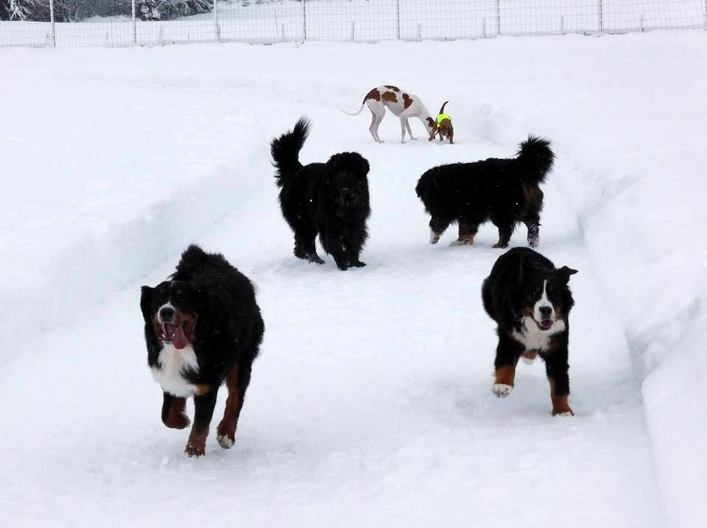

Kos og lek på Bokrudstad hundesenter, fotograf T. Wettre

# Presentasjon av styret 2015

**Leder** – Turid Wettre heter jeg og sitter som leder av avdelingen. Fikk min første egne hund i 1975, og min første berner i 1994.

Kom omtrent samtidig inn i avdelingsstyret første gang, og har kun hatt et par års pause siden da. Det må vel si litt om at det faktisk er gøy å jobbe med, og i denne avdelingen vår. Noen utfordringer har vi, men slik skal det være.

Bor på Hjellum sammen med bernerfrøknene Mie Snuttgurka (f. 24.01.14) og Everlasting Love (f. 07.03.2014) og «sjefen selv» Vasthie, en Basset Fauve de Bretagne (f. 04.07.2004).

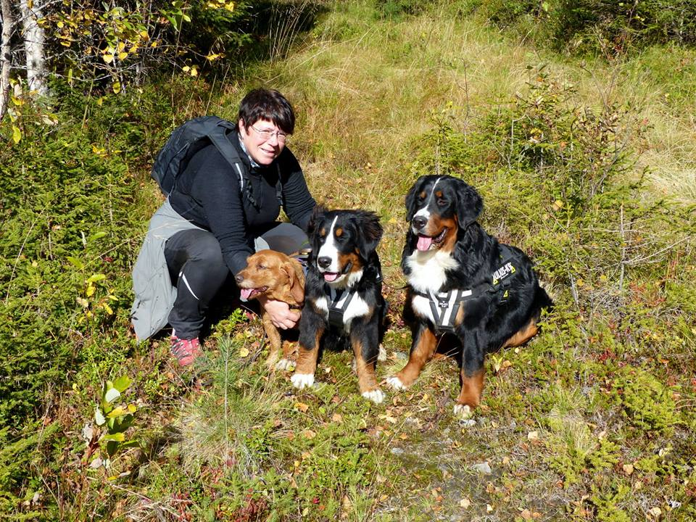

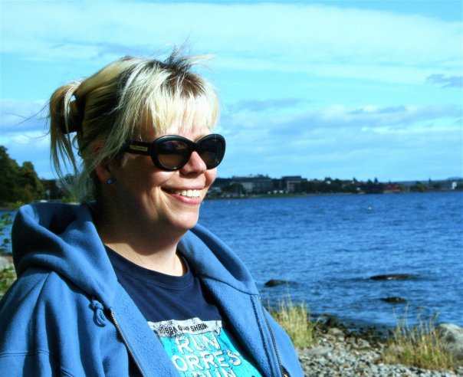

**Styremedlem/nestleder -** Stine J. Skaug bor i Brumunddal. Gift med Morten og har sønnen Lillebjørn, og stebarna Martin og Sandra.

Vi har to bernertisper, Chevy og Rueda.

Utdannet sykepleier og arbeider på Næs. Er også Tupperwarekonsulent.

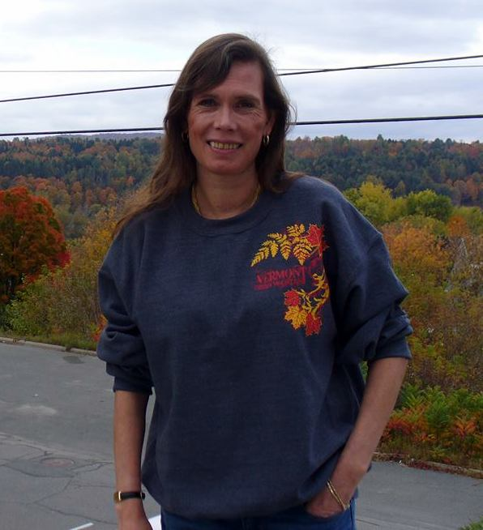

**Styremedlem/kasserer** (ny) – Jeg heter Bente M. Østmo, og er 46 år.

I 2010 flyttet jeg til Flisa med min første Berner, Aroz. Da han dessverre fikk aggressiv lymfekreft året etter, måtte han avlives. Men det tok ikke lang tid før min vakre Hubbabubba's Pepsi Max kom til meg som omplasseringshund!

Pepsi (snart 3 år), Trond og jeg bor fremdeles på Flisa.   
Jobber med lønn og regnskap, og var dermed en utsatt kandidat som kasserer ☺

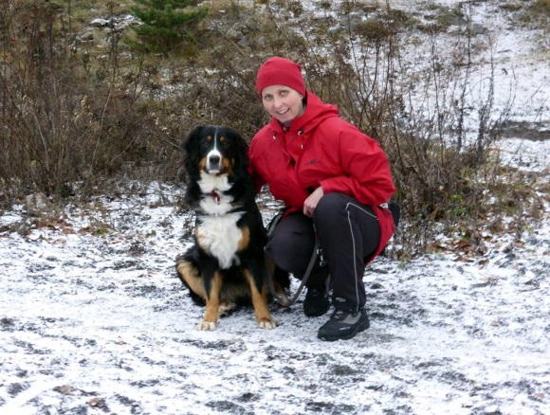

**Styremedlem/sekretær –** Anne Martha Botten

Jeg er 44 år, bor på Ilseng med samboer, 2 tenåringer og selvfølgelig Zelda, snart 2 år.

Jeg har hatt Berner Sennen for mange år siden og syntes nå det var på høy tid å bli hundeeier igjen. Zelda er berner med litt border i.

Det vi liker best, er lange turer i skogen og Rally-lydighet.

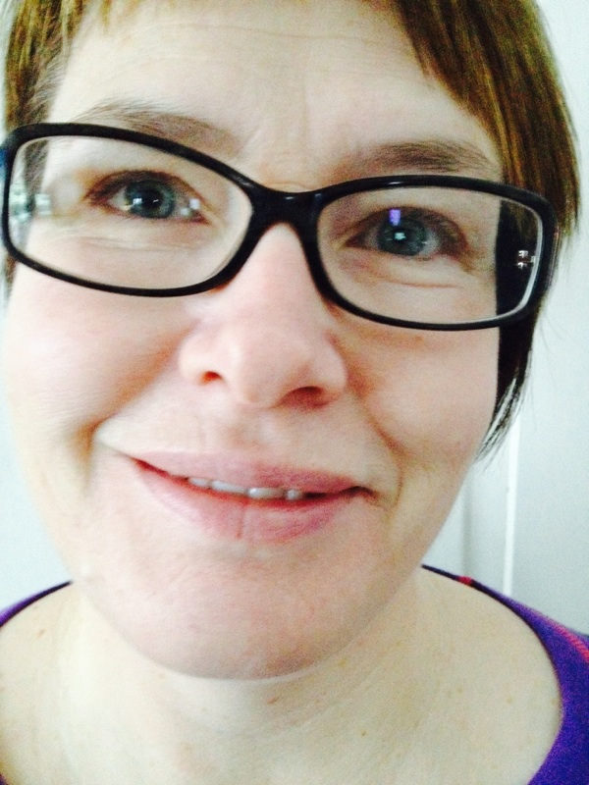

**Styremedlem** – Anita Enget Bjørnstad

Gift med Erlend, 3 barn, arbeider som sjukepleier i Ringsaker kommer og har berner’n Martha i Farta…. og ingen skal si at den lille damen ikke lever opp til navnet sitt. Martha blir to år i mai 2015.

Tidligere har det vært golden og labrador i heimen, men når vi skulle ha ny hund så ble det altså en berner. Ser ikke bort i fra at vi har blitt «litt» påvirket av Stine J. Skaug (en god kollega og venninne) når det gjelder valg av hunderase ☺

**Varamedlem** – Ronny Palerud Larsen

36 år fra Løten, bor på Ilseng med mannen min og berneren Cilla.

Jobber som butikkmedarbeider på KIWI.

På fritida underviser jeg i linedance hos Ringsaker Danseklubb.

[](https://www.facebook.com/photo.php?fbid=10152234754651823&set=a.473964521822.256375.568751822&type=1&source=11)

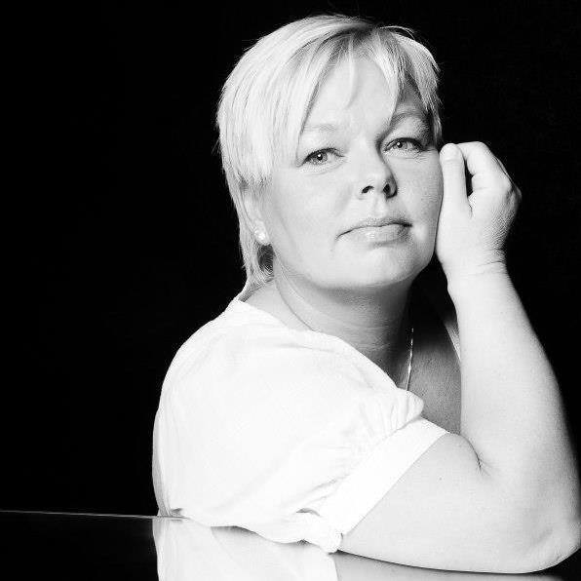

**Varamedlem** – Kari T. Woldengen (ny)

Bor i Brumunddal med samboer Ståle og sønnen Tor Håkon.

Har min andre berner nå, Bernie. Har hatt Berner i 17 år. Trives med å være med avdelingen på arrangementene og synes vi er heldige som har et så godt og aktivt miljø.

Jobber på Europris i Br.dal.

Det skal b

berberlinje

# Grasrotandelen – Norsk Tipping

Ved hjelp av noen enkle klikk kan du velge ***din*** grasrotmottaker som får 5 prosent av din spill innsats - uten at det går utover innsats, premie eller vinnersjanse.

Om du, familie og venner kan være med og støtte vår avdeling vil vi være takknemlige for dette.

For å gi oss din andel gjør du en av følgende:

* Gå inn på «norsktipping.no» og velg Norsk Berner Sennenhundklubb avd Hedmark med orgnr. 993 351 350, postnr. 2307 Hamar som din grasrotandelsmottaker
* Send en sms «Grasrotandelen 993 351 350» til 2020 (tjenesten er gratis)
* Kontakt din tippekommisjonær og oppgi vårt navn og org.nr så vil kommisjonæren hjelpe deg.

På forhånd takk for din hjelp.

berberlinjeFor å gi oss din andel gjør du en av følgende:  
- Send en sms: "Grasrotandelen 994882678» til 2020(tjenesten er gratis)  
- gå inn på norsktipping.no og velg VIKSEMARKAS VENNER med org.nr: 994 882 678 som din grasrotandelsmottaker  
- ta kontakt med din kommisjonær og oppgi vårt navn og org.nr.For å gi oss din andel gjør du en av følgende:  
- Send en sms: "Grasrotandelen 994882678» til 2020(tjenesten er gratis)  
- gå inn på norsktipping.no og velg VIKSEMARKAS VENNER med org.nr: 994 882 678 som din grasrotandelsmottaker  
- ta kontakt med din kommisjonær og oppgi vårt navn og org.nr.For å gi oss din andel gjør du en av følgende:  
- Send en sms: "Grasrotandelen 994882678» til 2020(tjenesten er gratis)  
- gå inn på norsktipping.no og velg VIKSEMARKAS VENNER med org.nr: 994 882 678 som din grasrotandelsmottaker  
- ta kontakt med din kommisjonær og oppgi vårt navn og org.nr.

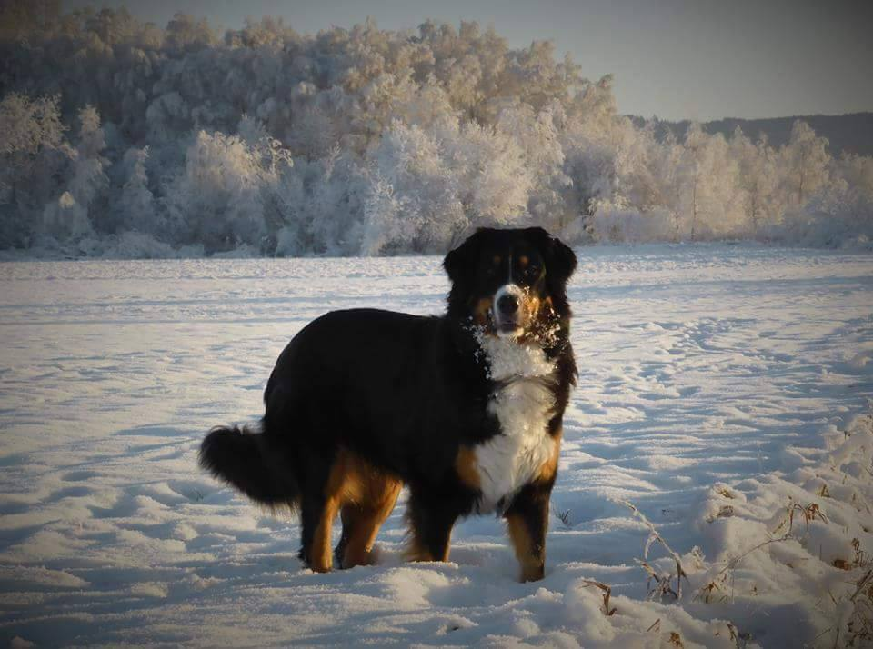

Et nydelig vinterbilde av Zelda, fotograf A.M. Botten

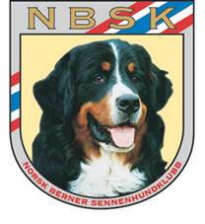

**Referat 1. medlemsmøte NBSK avd Hedmark, 11.01.15 kl. 14.30**

**Bokrudstad Hundesenter, Veldre**

Tilstede 15 medlemmer

**Sak 1/1 Moelvutstillinga 2016**

NKK skal ha 2-dagers utstilling på Hamar 13. og 14. august 2016. Vi har derfor funnet ut at det kan være lurt om vi flytter vår utstilling til samme helga. Det vil øke sjansen til å få flere påmeldte at det er en utstilling til i nærheten. Vår dato blir da **søndag 14.08.16.** Nå er det snakk om at det vil bli byggeaktivitet der vi har pleid å ha utstilling. Derfor må vi tenke på et alternativt sted i Hamardistriktet (4-5 mils avstand). Kriterier er god plass til to ringer (valp og hund), tilstrekkelig med parkeringsmuligheter, strøm, wc og kjøkken. Kommer tilbake til dette senere.

**Sak 2/1 Aktiviteter**

Nytt infoblad kommer i slutten av januar, hvor bl.a. aktiviteter fram til påske må med. 7. februar er allerede avsatt til fellestur hos Ann-Kristin Hansen. Det hadde også vært artig og fått i stand en dag eller flere med mulighet for å trekke vogn. Dette med ulike kurs (appellmerke f.eks) ble tatt opp. Kan være vanskelig å få til da vi ikke har egen instruktør og markedet blir godt dekket ellers av hundeskoler og klubber som driver mye med kurs. Men dette med vogntrekking er det vel ingen andre som driver med. Er det muligheter her?

**Sak 3/1 Medlemsfest**

Steinar Skyrud tilbød lokaler. Vi kommer tilbake til dette.

**Sak 4/1 Grasrotandelen**

Dette er en god og lettvint måte å få penger i kassa på. Reklamer mer for det!

**Sak 5/1 Klær med logo på**

Er det flere som kan være interessert i gensere, jakker, vester med logo på? Hobbyakademiet på Stange tar imot bestilling av brodering. Evt bestille noe felles med sponsing fra «Anitas hund og katt»? Må huske å holde oss innenfor reglene til NBSK på dette feltet.

**Sak 6/1 Trekning av basarbøkene (1 og 2)**

**Bok/lodd Premie Vinner** 2/500 Brodert bilde, Hobbyakademiet Stine J. Skaug 2/239 Twistpose Anne Jutulrud 2/330 Bag Santo Jutulrud 1/468 Telysglass Elisabeth Lyngmoseth 2/406 Beauty-produkter Vidar Ringen 2/346 Tur-produkter Santo Jutulrud 2/450 Sminkepung m/innhold Rueda Skaug 1/10 Bag Norodd Jemtland Moen 2/310 Skreddersydd halsbånd Sara Enget 1/358 Bag Ruth Overhalden 2/475 Elektrisk tannbørste Chevy Skaug 1/378 Hårprodukter Heidi Auale 2/280 Tur-produkter Eldorado Skyrud 2/424 L’Oreal-produkter Bjørg I. Wiik 2/418 Diverse hudpleieprodukter Bjørg I. Wiik 2/338 Ullpledd Santo Jutulrud 2/190 Hjemmestrikka lue Embla Svenningsen 2/428 Hjemmestrikka lue Hilde Ringen 2/88 Hjemmestrikka lue Anne Jutulrud 1/147 Hjemmelagd hundeseng i tre Kari Jemtland Moen

Enkel servering av kaffe/te, twist og vafler

Møtet hevet kl 15.30.

Referent: Anne Martha Botten

# Vi trenger gevinster til vår tombola på Moelvutstillingen!

C:\Users\k00dtw\AppData\Local\Microsoft\Windows\Temporary Internet Files\Content.IE5\UJRSSEP5\MC900338454[1].wmf

Vi trenger flere gevinster til tombolaen vår på Moelven.

Er det noen som har noe å bidra med, meld dette inn til Stine J. Skaug (mail stinebrr@hotmail.com) eller Turid Wettre (mail [twettr@online.no](mailto:twettr@online.no))

På forhånd takk for hjelpen!

berberlinje

# Gavepremier

Er det noen som ønsker å gi gavepremier til utstillingen, vennligst meld inn dette til Turid Wettre ([twettr@online.no](mailto:twettr@online.no)) . Skriv hvilke klasse, kjønn, premiering dere ønsker å gi til slik at vi får dette med i katalogen for utstillingen.



berberlinje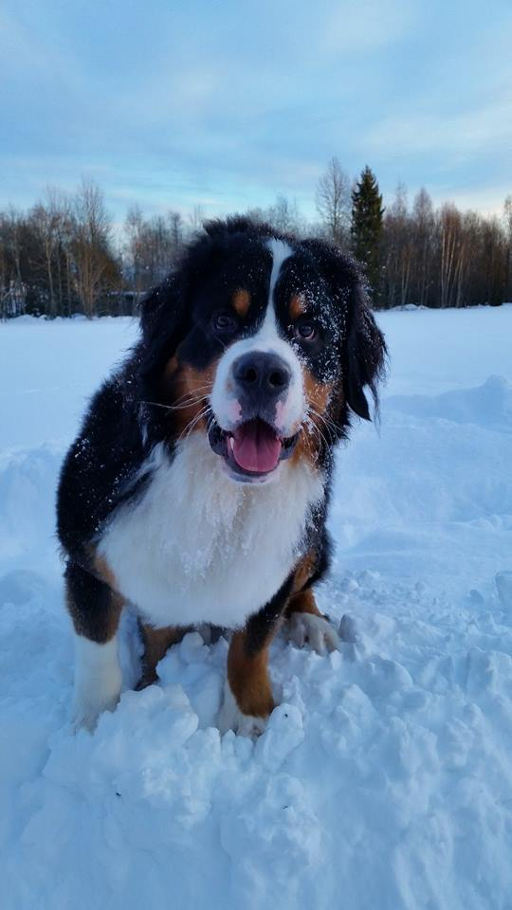

Timon koser seg i snøen. Fotograf N.J. Moen

# FELLESTURER

## Tur til Månetoppen/Festningsberget 14. februar 2015 kl 1200

Vi møtes hos Ann-Kristin og Håvard Hansen og går derfra i samlet følge. Ta med noe godt i sekken, gjerne pølser til å grille på bålet. Adr. Dit er Åsvangvegen 745, 2332 Åsvang. Småbruket heter Slaggerudbakken og ligger i Stange kommune.

Turledere er Ann-Kristin og Linus.

Om noen kan ta med seg noen vedpinner i sekken/kløven hadde det vært fint.

Veibeskrivelse kommer her: **Fra Elverum**:

* Kjør RV3/FV25 til Myklegard, Løten
* Ta av RV3 mot Oslo
* Ta av avkjøring mot Romedal,Åsvang,Ilseng
* Følg skilting mot Åsvang og Åsen handel(byggevareforretning som ligger langt inn i skogen)
* Når du er ved Åsen handel fortsetter du vegen rett fram ca. 1 km.
* Ta så av vei til høyre med nr. skilt merket opp til 745. Denne vegen kjører du til veis ende(ca 2 km)og da er du/dere framme hos oss på ”verdens ende”

**Fra Hamar:**

* Kjør E-6 til Stange
* Ta av RV3 mot Østerdalen(Trondheim,Elverum)
* Ta av avkjøring mot Romedal,Åsvang,Ilseng
* Følg skilting mot Åsvang og Åsen handel(byggevareforretning som ligger langt inn i skogen)
* Når du er ved Åsen handel fortsetter du vegen rett fram ca. 1 km.
* Ta så av vei til høyre med nr. skilt merket opp til 745. Denne vegen kjører du til veis ende(ca 2 km)og da er du/dere framme hos oss på ”verdens ende”

Vælkømmin!

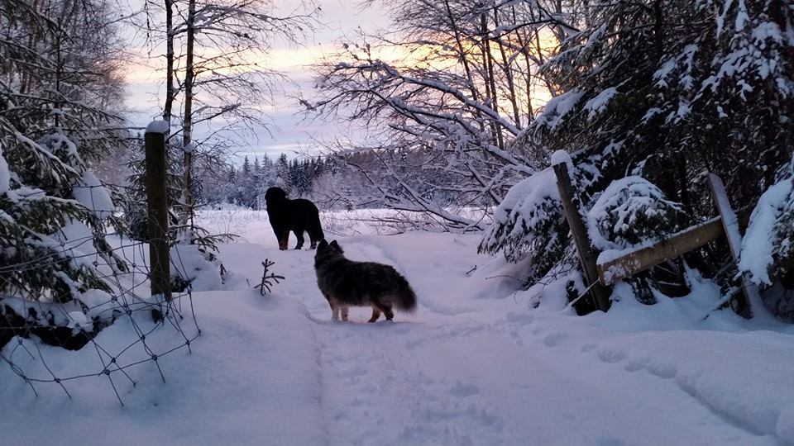

Fotograf A-K. Hansen

## Øystein og Kompis inviterer til tur i Moelv 1. mars 2015 kl 1200

Oppmøte ved båthavna i Moelv. Derfra går vi samlet en fin runde med en liten rast underveis. Ta med litt godt drikke og noe å spise i sekken.

Tlf.nr til Øystein er 466 77 621.

Vel møtt!

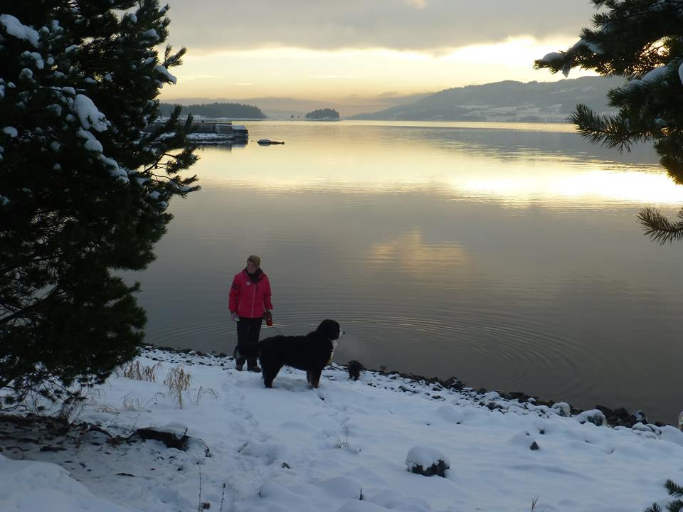

Bjørg, Kompis og Snoopy fra en tidligere tur på samme sted. Fotograf Ø. Pettersen

berberlinje

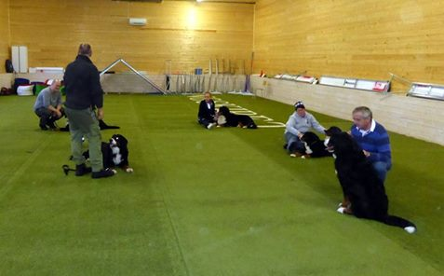

Fra en av våre treninger på Bokrudstad, litt usikker på hvem som brukte kameraet mitt her ☺

# MEDLEMSFEST

I år arrangeres medlemsfesten vår på Bokrudstad Hundesenter lørdag 14. mars 2015 kl 1900.

For medlemmer som har valper nå, er disse velkommen til å være med inn i lokalet.

Også i år vil vi satse på en «kurvfest», dvs. at alle tar med seg litt til bordet og hva man selv ønsker å drikke i løpet av kvelden. Kaffe/te holder avdelingen.

For at vi skal få mest mulig variasjon av matretter ber vi om at dere melder inn til Turid Wettre på mail eller via SMS om hva dere ønsker å ta med til bordet innen 10. mars 2015.

Som dere ser så har vi trening på Bokrudstad dagen etter medlemsfesten. Om noen velger å overnatte på Hamar, har bl.a. Scandic muligheter til overnatting med hund på rommet.

Ønsker man å nyte litt alkohol til maten eller utover kvelden, men mangler sjåfør, vil vi kunne være behjelpelig med litt samkjøring tur/retur Bokrudstad etter avtale.

Håper at dette er noe som kan falle i smak for medlemmene våre, og vi ønsker dere velkommen til en hyggelig sammenkomst!

Bindende påmelding vil være 1. mars 2014.Dette med tanke på leie av lokalet. Påmelding til medlemsfesten gjøres også til Turid Wettre.

* Mail: [twettr@online.no/turid.wettre@hedmark.org](mailto:twettr@online.no/turid.wettre@hedmark.org)
* Mobil: 907 78 192

# Velkommen til en hyggelig kveld!

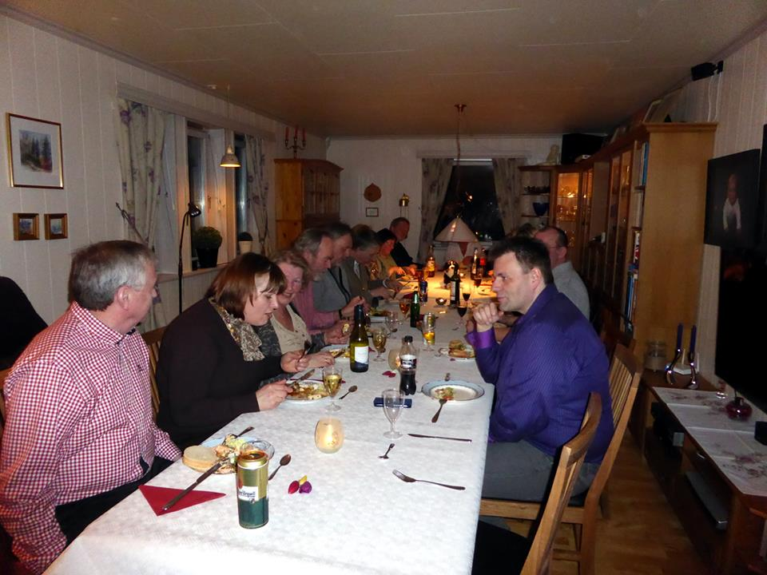

Fra medlemsfesten i 2014 som var oppe hos Steinar Skyrud

# SETT AV DATOEN TIL

# BERNESE WORLDWIDE WALK 2015

Datoen for BERNESE WORLDWIDE WALK 2015 er nå fastsatt. For å gi enda flere mulighet til å delta så er det nå satt av to dager, nemlig 18. og 19. april.

**Vi har valgt oss 19. april 2015 pga klubbens årsmøte.**

Vi møtes på Skibladnerbrygga, Hamar, kl 1200.  
  
Det blir en felles tur igjennom gågata og nærmiljøet av sentrum før vi får litt felles hygge med bevertning i paviljongen i parken ved Fylkeshuset.   
  
Om værgudene er like ugreie som i fjor, så finner vi et alternativ for siste del av dagen.  
  
Håper mange har mulighet til å stille. Dere kan også gå inn på fb siden til BERNESE FRIENDS WORLDWIDE WALK 2015 og krysse dere av på deltakelse da jeg har lagt inn vårt arrangement på listen der.  
  
Link for å bestille klær, caps etc. for arrangementet for de som har lyst på noe slikt er lagt ut på fbsiden til avdelingen, eller dere kan gå inn her: [http://www.cafepress.com/bfwrescue](http://l.facebook.com/l.php?u=http%3A%2F%2Fwww.cafepress.com%2Fbfwrescue&h=8AQHbhwSh&enc=AZMnJamyctTVinipOUkGYOqxz6eGDhK94ycOUT2tvSOU32oMkD3sqdHYaPqBsHHoN-E&s=1)

Om det er noen som har anledning til å bake litt, vennligst meld dette inn til Turid Wettre på mail eller sms.

Velkommen til en hyggelig markering!



# Er det noen interesse for å få prøve seg på trekk av kjerre?

Avdelingen har 2 stk. Nordic Cab vogner til utlån, en vareutgave og en hvor det er sete og plass til to små barn. Denne vognen har også seler til å feste barna. Vi har også en saccovogn til utlån. I tillegg så har også noen av oss egne vogner som kan brukes.

Om noen er intr. så ta kontakt med avdelingsleder, så vil vi kunne avtale tid og sted for prøving. Den første gangen kan det være en fordel å være to personer. Viktig at dette blir en positiv opplevelse for hunden.

Det er også tenkt å sette av et par hele dager litt lenger utpå våren slik at de som har lyst, kan komme innom og prøve under veiledning.

Vi har et lite håp om å få opp igjen interessen for trekk i avdelingen, og håper at dette kan være et skritt i riktig retning.

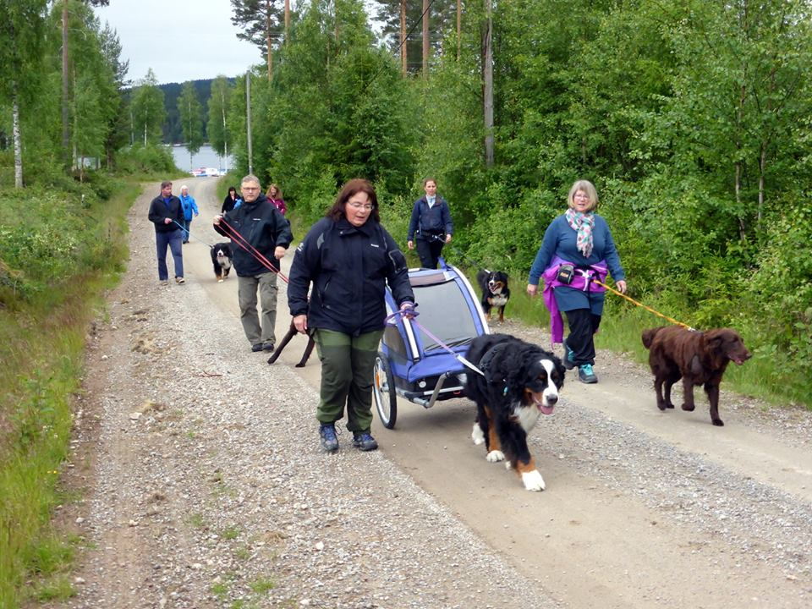 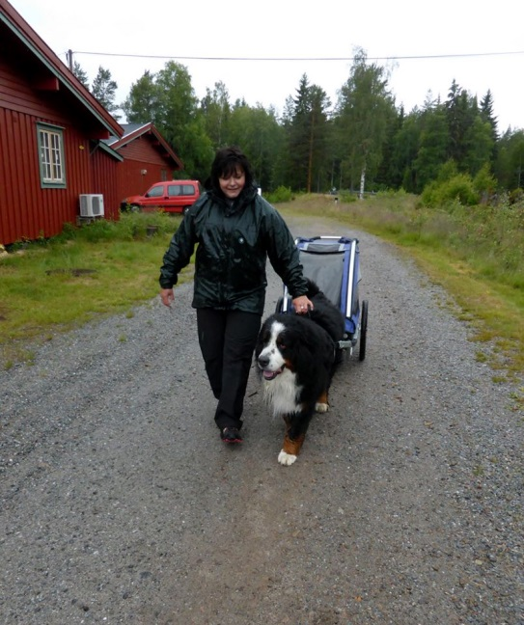

Her er det Ask som er i draget i bildet til venstre og Nero Munti som prøver seg i bildet til høyre. Under er det Zelda som er foran kjerra.

Bildene ble tatt på Finnskogen da avdelingen hadde sin samling der i juni 2014.

Fotograf T. Wettre

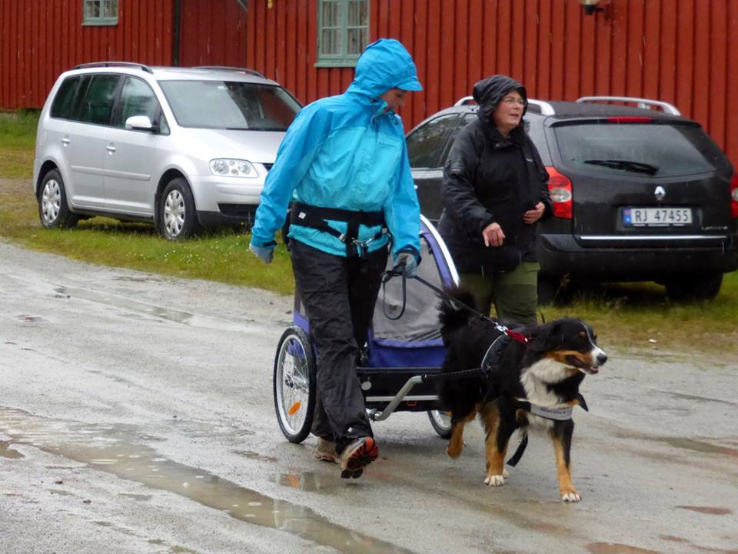

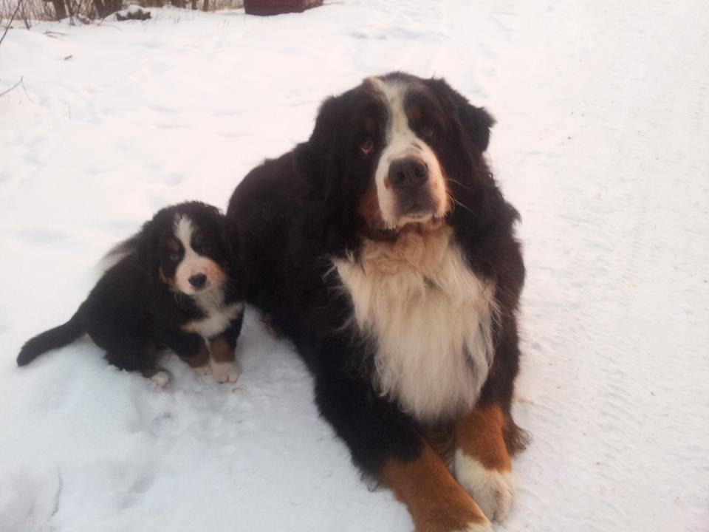

Nero Munti og hans nye lillebror Pippin. To fine gutter!

Fotograf Anne Jutulsrud